**Le CHANTIER**  
Centre de création des nouvelles musiques traditionnelles  
& musiques du monde - à Correns

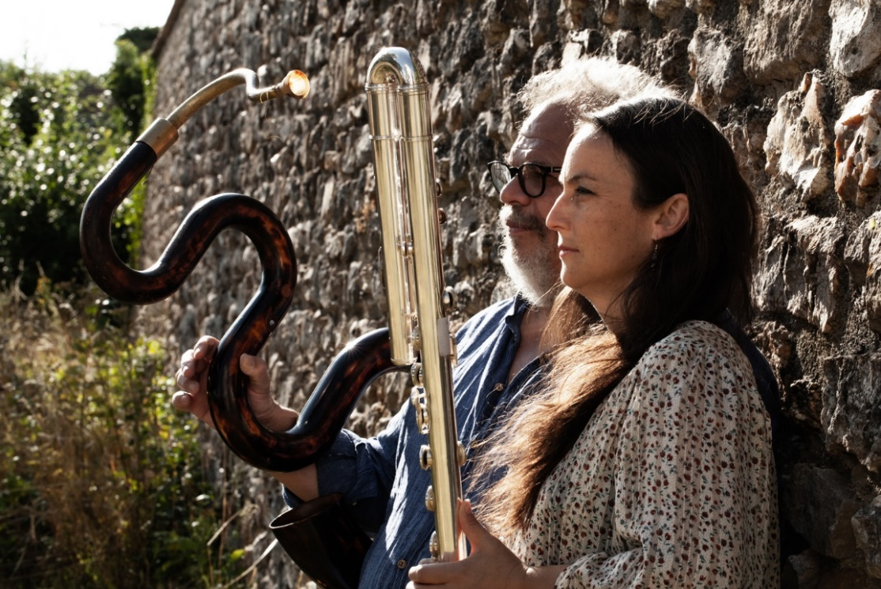

**ÉTAPE MUSICALE PITCHOUN :**

**Ninon Valder et Michel Godard**

**« Sur nos Terres Sacrées »**

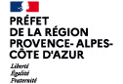

**Table des matières**

Informations pratiques 3

Ninon Valder et Michel Godard 3

*La musique, c'est aussi une sortie en famille !* 3

« Le Chantier » : Un laboratoire de création musicale ! 4

Les RÉSIDENCES d'artistes : 4

Les MUSIQUES TRADITIONNELLES & MUSIQUES DU MONDE 5

Présentation du spectacle : Ninon Valder et Michel Godard - *« Sur nos Terres Sacrées ».* 6

L'équipe du spectacle 6

BIOGRAPHIES DES ARTISTES 7

Ninon Valder • chant, bandonéon et flûtes. 7

Michel Godard • tuba et serpent. 7

LE CONTEXTE CULTUREL 8

La musique traditionnelle argentine : mélanges d’influences culturelles. 8

Le Jazz : fruit du métissage. 8

LES INSTRUMENTS & TECHNIQUES MUSICALES 9

Le chant 9

Les flûtes 10

La famille des bois 10

Les types de flûtes 11

Les cuivres 13

Le bandonéon 14

La Charte du (jeune) spectateur 15

*Objectifs :* 15

*Mise en place :* 15

*Des questions préalables pour susciter l’attention :* 15

Pistes d’exploration pédagogique 17

PLUS D’INFORMATIONS 26

# Informations pratiques

### Ninon Valder et Michel Godard

*Étape musicale Pitchoun autour   
de la création de Ninon Valder et Michel Godard.*

Pour tout renseignement, contacter :  
Laurent Sondag - médiateur culturel  
mediation@le-chantier.com 04 94 59 56 49

Étape musicale Pitchoun proposée par Le Chantier, Centre de création des musiques du monde.

Le dossier pédagogique est un outil que nous mettons à votre disposition pour vous donner des éléments pertinents sur le spectacle et la compagnie qui l’a créé.

Nous vous proposons des pistes pédagogiques sous formes d’ateliers, d’exercices ou d’expériences à faire. Nous vous suggérons également une courte bibliographie qui vous permet d’aller plus loin sur les thèmes ou sujets abordés par le spectacle.

Nous vous laissons le soin de vous emparer de ces éléments pour sensibiliser les élèves avant le spectacle ou encore continuer de le faire vivre après la représentation.

Si vous menez les actions pédagogiques proposées (ou d’autres) en rapport avec ce spectacle nous serions intéressés de suivre leur déroulement. N’hésitez pas à nous contacter car nous pourrons les publier sur notre site Internet (www.le-chantier.com) et page Facebook (www.facebook.com/lechantier83).

### *La musique, c'est aussi une sortie en famille !*

Pour cela, Le Chantier encourage aussi les initiatives des accompagnateurs pour des concerts avec les parents et les enfants.

Lors des concerts ou du festival des Joutes musicales de printemps, la gratuité est proposée aux enfants accompagnés   
par un adulte !

# « Le Chantier » : Un laboratoire de création musicale !

*Le Chantier* est un **lieu de création** consacré aux **nouvelles musiques traditionnelles et musiques du monde**. Situé à Correns, commune de 900 habitants au cœur de la Provence Verte dans le Var, il propose à des musiciens et des compositeurs de la région Provence-Alpes-Côte d’Azur, des autres régions de France ou du monde, un espace d’accueil et un environnement professionnel pour accompagner et valoriser leur démarche artistique. En 15 ans depuis sa création, il est devenu l’épicentre de croisements musicaux, où esthétiques, mémoires et créations jouent à cache-cache avec jubilation. Ouvert à l’expression de toutes les cultures, il est, entre mémoire et modernité, un outil d’intérêt général de découverte.

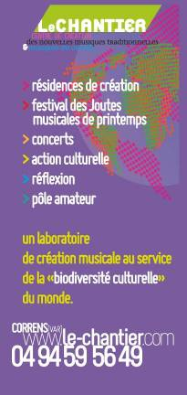

### Les RÉSIDENCES d'artistes :

Le Chantier accueille des musiciens et compositeurs professionnels en « résidence » au Chantier, pour créer ou enregistrer des créations axées sur les nouvelles musiques traditionnelles & du monde. A l'occasion de ces résidences, plusieurs rendez-vous sont proposés : concerts, Étapes Pitchoun ...

***Qu'est-ce qu'une « résidence » ?***

Une *résidence de création*, c'est un temps de travail donné aux artistes, pour qu'ils puissent créer un nouveau projet musical. Par exemple : mettre en musique de nouveaux morceaux, rencontrer d'autres artistes pour travailler ensemble, réfléchir à la mise en scène, préparer l'enregistrement d'un disque ...

### Les MUSIQUES TRADITIONNELLES & MUSIQUES DU MONDE

***Au niveau du sens***

• Les musiques du monde sont le reflet des comportements et des valeurs de communautés. Elles sont la projection d’une société, traduisant la vie et la mort, le profane et le sacré, le travail et la fête.

• Musiques d’essence patrimoniale, elles sont situées au croisement des questions de culture, d’identité, de transmission, de mémoire et de création.

***Au niveau économique***

• Depuis les années 70, les musiques du monde en France ont acquis une place croissante dans la culture, que ce soit à travers le disque, le spectacle vivant, et la pratique amateur.

***Au niveau politique***

• Les musiques et cultures du monde sont un des creusets de la **diversité culturelle** et des garants du développement durable. Elles ont, à ce titre, justifié les **conventions de l’Unesco sur la diversité culturelle et le patrimoine culturel immatériel** et représentent un enjeu politique majeur pour nos territoires.

***>> Les musiques traditionnelles sont à l’origine transmises oralement,   
et donc sujettes à de nombreuses variations.***

# **Présentation du spectacle :** Ninon Valder et Michel Godard - *« Sur nos Terres Sacrées ».*

*L’Étape musicale Pitchoun avec Ninon Valder et Michel Godard vous est proposée à l’occasion de leur résidence de création au Chantier - Centre de création des musiques du monde.*

Ninon Valder, nourrie aux musiques occitanes, musicienne issue du classique, initiée à la musique d’Inde du Nord (avec Darambhir Singh), bandonéoniste auprès de Juan Jose Mosalini ou Dino Saluzzi, est une mé(tisseuse) de musiques. Michel Godard, technique et musicalité époustouflante, est le plus important tubiste et serpentiste dans le monde du jazz et des musiques improvisées (Cf. Rabih Abou-Khalil, Michel Portal, Louis Sclavis, Kenny Wheeler, Wolfgang Puschnig...). Dialogue de deux musiciens-paysages sur les sentiers du monde, entre jazz, musiques populaires, et musiques classiques. Nos terres sacrées ? Des terres réelles, matérielles, externes. Mais aussi notre corps, notre vie, nos relations. Retour à l’essence des choses. Comme un écho à l’hallucinante mise en parenthèse de la planète.

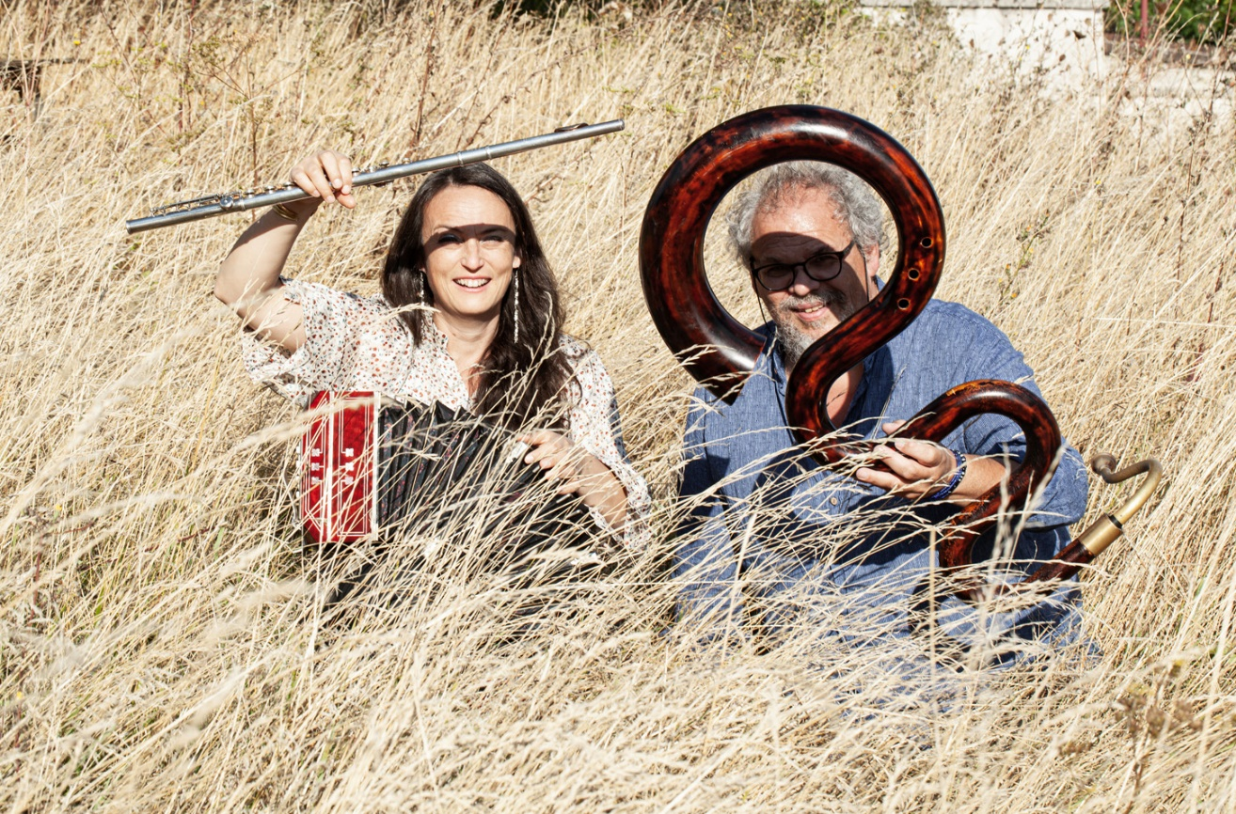

## L'équipe du spectacle

**Ninon Valder :** chant, bandonéon et flûtes

**Michel Godard :** tuba et serpent

# BIOGRAPHIES DES ARTISTES

### Ninon Valder • chant, bandonéon et flûtes.

Parle-nous de ton parcours musical !

Ninon valder : Je viens d’Albi dans le Tarn. Au départ, je suis flûtiste, c’est l’instrument qui m’accompagne depuis toujours. A l’adolescence, tout en continuant à faire beaucoup de musique classique, j’ai découvert les fêtes traditionnelles occitanes, je me suis investie dans le répertoire traditionnel, j’ai joué dans les bals folk, de la vielle à roue en particulier. Puis, la vie m’a amenée dans d’autres contrées. Le jour où j’ai passé mon Prix de flûte et de musique de chambre à Nantes, un guitariste m’a donné deux disques : un de Mercedes Sosa et un autre d’Astor Piazzolla. Ce fût une sorte de révélation. Je suis venue à Paris, j’ai appris le bandonéon, avec Juan Jose Mosalini, j’ai travaillé autour du tango (Prix de bandonéon au Conservatoire de Gennevilliers), en Angleterre autour du jazz (Master en Jazz Performance de Leeds College of Music), de la musique contemporaine (création de Claire-Mélanie Sinnhuber au festival MUSICA de Strasbourg). J’ai été formé également à l’Ecole Nationale Supérieure Louis Lumière (section son) et au chant par Martina A. Catella*. Petit à petit, je suis revenue aux sources des musiques traditionnelles rurales d’Argentine, et grâce à mon duo « Colacho Brizuela » j’ai pu apprendre « à la source ». C’est avec ces rythmes, ces chants remplis d’émotions que j’arrive à parler des et aux gens.

### Michel Godard • tuba et serpent.

Michel Godard, né le 3 octobre 1960 à Héricourt (Haute-Saône), est un musicien français. Essentiellement réputé comme tubiste, il joue aussi du serpent et de la guitare basse.

Créateur et chercheur, Michel Godard suscite, retrouve et tisse les liens entre les siècles et les cultures musicales. Bien sûr à travers la pratique de l’improvisation et ses codes, mais aussi grâce aux rencontres diversifiées avec des musiciens de tous horizons. Tubiste classique avant de devenir le tubiste incontournable des ensembles de jazz européens, il retrouve un instrument complètement oublié, qu'il enseigne au CNSM, qui se trouve être l’ancêtre du tuba : Le [serpent](https://fr.wikipedia.org/wiki/Serpent_(musique)). Ses recherches sur l’instrument (menées en étroite collaboration avec le facteur suisse Stefan Berger) l’amènent à intégrer cet instrument renaissance à ses compositions, et à l’ensemble baroque. Aujourd'hui, sa création est cette alchimie formée des métaux précieux que sont les différentes cultures musicales qui l'habitent. Michel Godard partage une musique hors temps ; musicien multidimensionnel, il ouvre des perspectives aux nouvelles générations de chercheurs et créateurs. Il joue aussi de la [guitare basse](https://fr.wikipedia.org/wiki/Guitare_basse).

# **LE CONTEXTE CULTUREL**

### La musique traditionnelle argentine : mélanges d’influences culturelles.

Le folklore argentin est né d’un mélange d’influence culturelle apportées par les différentes migrations qui ont eu lieu en Argentine. Les missionnaires espagnols, les esclaves africains et les européens ainsi que des mouvements migratoires internes au pays ont donc contribué à façonner cette musique populaire. Au XXème siècle apparaissent dans chaque province différents groupes folkloriques et différents styles de musiques populaire comme la chacaera, la zamba, la vidala, le huayno, le gato et la cueca. Il faudra attendre les années 1940 pour que la diffusion de ces musiques s’intensifie. Grâce à une vague d’immigration interne importante, l’exode rural des paysans vers la ville, l’industrialisation, l’apparition d’une société de communication et l’expansion des moyens de communication (radio, télévision, disque et cinéma), on assite à une réelle explosion du folklore Argentin. Cette musique devient l’un des principaux genres de cette partie d’Amérique du Sud. Et même si le pays à traversé des années sombres avec la dictature militaire provocant la censure et la guerre des Malouines dans les années 1982, l’Argentine est aujourd’hui restée un symbole musical et le folklore est un style toujours bien vivant actuellement. Il existe toujours de nombreux rassemblements musicaux dans tout le pays célébrant ainsi l’univers fascinant de cette musique populaire Sud-Américaine.

### Le Jazz : fruit du métissage.

Le jazz est un  [genre musical](https://fr.wikipedia.org/wiki/Genre_musical) originaire du [Sud](https://fr.wikipedia.org/wiki/Sud_des_%C3%89tats-Unis) des [États-Unis](https://fr.wikipedia.org/wiki/%C3%89tats-Unis), créé à la fin du [XIXe siècle](https://fr.wikipedia.org/wiki/XIXe_si%C3%A8cle) et au début du [xx](https://fr.wikipedia.org/wiki/XXe_si%C3%A8cle" \o "XXe siècle)[e](https://fr.wikipedia.org/wiki/XXe_si%C3%A8cle" \o "XXe siècle)[siècle](https://fr.wikipedia.org/wiki/XXe_si%C3%A8cle" \o "XXe siècle) au sein des communautés [afro-américaines](https://fr.wikipedia.org/wiki/Afro-Am%C3%A9ricains). On peut dire que le jazz est le fruit du métissage, une rencontre entre les musiques africaines, importées aux Etats-Unis par les esclaves et le répertoire classique européen. Une fusion des chants et rythmes des peuples noirs avec les modes harmoniques des blancs. Le jazz est né de toutes les musiques, de même qu’il a continué à évoluer et à absorber d’autres genres tout au long de son histoire. Il existe différents types de jazz et de sous genres comme le swing, le cool, le hard bop etc…  
Au cours de son évolution, il a su intégrer de nombreuses influences et se prêter à de nombreux métissages, comme le blues, le rock, la musique latine, le hard rock, et ainsi de suite. Du point de vue de la technique musicale, sa richesse et sa complexité sont aujourd'hui telles qu'il est difficile de décrire précisément ce qui le caractérise. Le jazz comprend une grande variété de sous-types, comme traditionnel, be-bop, fusion, free-jazz, etc. D'après Travis Jackson, le jazz peut être défini d'une façon plus « ouverte », en disant que le jazz (soit qu'on parle de swing, fusion, ou latin-jazz) est une musique qui inclut souvent des qualités comme le *swing*, l'improvisation, l'interaction en groupe, le développement d'une voix individuelle comme artiste, et qui est ouverte aux diverses possibilités musicales.

# LES INSTRUMENTS & TECHNIQUES MUSICALES

### Le chant

Le chant représente l'ensemble de la production de sons musicaux à l'aide de la voix humaine. Le terme s'étend cependant aussi aux vocalisations et plus généralement aux signaux sonores émis par certains animaux (chant des cigales, chant d'oiseaux, chant des baleines).

Le chant résulte de l'action du **souffle** : l'air est expulsé des poumons par l'action du **diaphragme**, comme pour une expiration normale, et fait vibrer les **cordes vocales**. Le son ainsi produit est ensuite **amplifié** par les cavités naturelles (nez, sinus, cavités pharyngiennes, thorax), et éventuellement **articulé** par la langue et les lèvres pour former des syllabes un peu comme lorsque l'on parle.

***Le savez-vous ?*** En fait, le chant fait appel à toutes les ressources du corps humain : le système respiratoire est utilisé, mais aussi quantité de muscles aux fonctions les plus diverses, ceux du ventre, du dos, du cou, du visage. C'est d'ailleurs l'une des activités les plus complètes qui soit car elle exige une conscience du corps sur tous ces plans !

Chanter n'est pas seulement se servir de sa voix et de son corps, mais aussi interpréter, faire partager au public les émotions contenues dans le texte chanté :

**>** La voix peut être utilisée comme un instrument de musique à part entière (en musique classique notamment), avec une ou plusieurs voix (polyphonie).

**>** Le chant peut servir de support à un texte poétique pour former une chanson.

**>** La voix peut être utilisée pour chanter des paroles à la manière de solos instrumentaux (*vocalese*), utiliser des onomatopées à la place de paroles (*scat*), ou même imiter le son d'un instrument.

***Pour aller plus loin :***

On peut distinguer plusieurs caractéristiques d'un son :

**>** Sons graves, sons aigus : **hauteur**, **fréquences** (ex: LA 440Hz), **note**, **tessiture**

**>** Sons forts, sons faibles : **intensité** et **nuances**

**>** Couleurs sonores : **timbre**, **harmoniques**

**>** Rapide ou lent : **rythme, pulsation**

**>** Lié ou détaché : **phrasé**

### Les flûtes

Terme générique, une **flûte** est un **instrument** de musique **à vent**, de la **famille des bois**,   
dont le son est créé par la vibration d'un souffle d’air se fendant sur **un biseau droit, en encoche ou en anneau** (et non sur une anche, ce qui la distingue des hautbois et autres clarinettes). Dans la plupart des flûtes, qui n’ont qu’un tuyau, ce sont les trous qui permettent de réguler la distance que le son parcourt dans le tuyau et donc la hauteur de la note *(Cf. : flûte à coulisse)*.

Dès la Préhistoire, elle se retrouve partout dans le monde sous toutes sortes de formes (en 2008, plusieurs morceaux d'une flûte datant du Paléolithique supérieur (environ **35 000 ans**) ont été découverts dans une grotte !) La **flûte de pan** était utilisée en Grèce dès le VIIe siècle av. J.C... le **tin whistle** est apparu au XIIe siècle, la **flûte à bec** au XIVe siècle. Certaines, à l'époque baroque, se virent ajouter un **système de clés** permettant d'obstruer les trous (cette invention fut notamment développée au XIXe siècle).

**Idée d’activité** : L’exemple de la flûte de Pan est un bon moyen de faire réfléchir les enfants sur l’importance de la longueur du tuyau pour obtenir une note plus ou moins grave et aborder ainsi les notions de **hauteur** de notes, de **vibration** et de **résonance** qui sont primordiales dans un projet musical.

S’il n’y a pas de flûte de Pan à disposition, on pourra utiliser des bouteilles en verre, remplies à différents niveaux, et encourager les enfants à heurter le goulot avec un objet métallique pour comparer la hauteur de la note.

### La famille des bois

Les bois sont une famille d'instruments de musique **à vent** qui se caractérisent par leur système d'émission du son constitué soit par un **biseau** comme les flûtes, soit par la vibration d'une **anche simple** comme la clarinette **ou double** comme le hautbois.

Si certains sont en métal (saxophones…), en cristal (flûtes traversières), en ivoire (hautbois baroques), en céramique (ocarina) ou en plastique (flûtes à bec), la grande majorité, encore de nos jours, est fabriquée avec toutes sortes d'essences de bois, d'où le nom de la famille des bois. En revanche, les instruments en bois où les lèvres créent la vibration sont classés dans la famille des cuivres (didgeridoo australien, le cornet à bouquin).

### Les types de flûtes

Il existe un grand nombre de formes de flûtes. Le principe en est simple et il a été décliné au fil des siècles et sur tous les continents.

**>** Les flûtes **traversières :** Irish flute (flûte traversière en bois), fifre, flûte traversière classique ou baroque, piccolo, …

*La flûte traversière a la particularité de se jouer de travers. La lèvre est posée sur l’embouchure et ne recouvre le trou qu’à moitié, la flûte est tenue horizontalement. Les flûtes traversières modernes sont généralement en métal (mélange de zinc et de nickel pour les plus communes), en argent voire en or pour les flûtes professionnelles.*

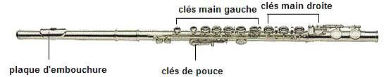

**>** Les flûtes **à bec :** flûte à bec, tin whistle, galoubet, …

*Dites aussi flûtes droites, les flûtes à bec sont peut-être les flûtes les plus connues des écoliers. Néanmoins, la simplicité apparente de cet instrument ne saurait cacher l’importance de la maîtrise du souffle pour obtenir des notes justes et agréables à l’oreille, qui en fait en réalité un instrument particulièrement difficile à jouer dans toute sa subtilité. La forme la plus connue (flûte à bec soprano à huit trous) n’est pas non plus la seule qui existe.*

|  |  |
| --- | --- |
| Figure 1: : Flûte néolithique en os (Préhistoire) | Figure 2 : DIFFERENTS tin whistles (flûtes irlandaises) |

*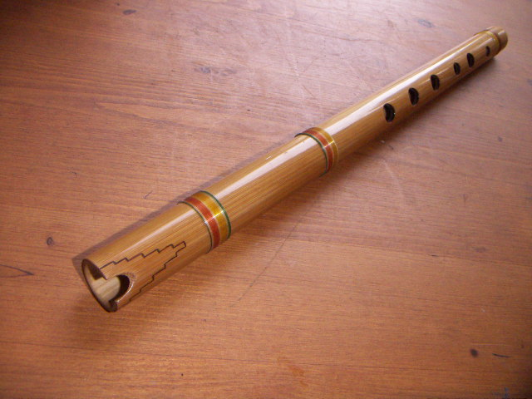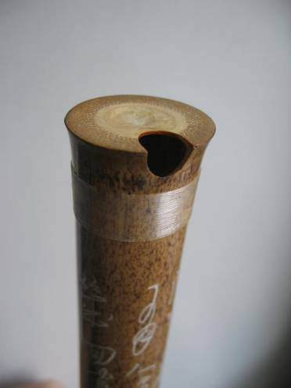***>** Les flûtes **à encoche :** le xiao chinois, le quena des Andes, …

Figure 3 : Quena

Figure 4 : Encoche sur un xiao (en bambou)

|  |  |
| --- | --- |
| **>** Les flûtes **obliques :** le ney turc, le naï arabe, le kaval des balkans, …  *Les flûtes obliques sont des flûtes orientales qui se tiennent au coin de la bouche de façon oblique. L’instrument peut être en bois mais est plus généralement et traditionnellement fait de roseau. Il est de ce fait aisément reconnaissable en ce qu’il est composé de plusieurs segments séparés par des nœuds. Il ne s’agit pas d’un instrument populaire mais bien d’un instrument de musique dite savante, utilisé depuis bien longtemps lors des concerts et disposant d’un large répertoire écrit. Aujourd’hui il est également utilisé pour aborder le répertoire traditionnel et oral.* | Figure 5 : Femme jouant du ney, peinture sur bois, à Isfaham (Iran) |

|  |  |
| --- | --- |
| **>** Les flûtes **de pan**  Résultat de recherche d'images pour "ocarina instrument de musique"  Figure 6 : EXEMPLE de flûte de Pan à 7 tuyaux | **>** Les flûtes **globulaires :**  ocarina, sifflet...  Résultat de recherche d'images pour "ocarina instrument de musique"  Figure 7 : Exemple d’ocarina de forme oblongue |

### Les cuivres

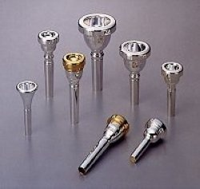La famille des cuivres comprend quatre instruments principaux : la trompette, le trombone à coulisse, le cor d'harmonie et le tuba. Ces instruments possèdent tous **des tubes de longueurs variées recourbés sur eux-mêmes**, un **pavillon** et une **embouchure**.

Contrairement à ce que leur nom laisse penser, le point commun des instruments de cette famille n'est pas la matière qui les constitue, mais **la ressemblance de technique utilisée par le musicien pour produire le son : la vibration des lèvres**. Cette technique dite du « buzz » — la plupart du temps au moyen d'une [embouchure](https://fr.wikipedia.org/wiki/Embouchure_(musique)) — fait vibrer la colonne d'air d'une [cavité résonnante](https://fr.wikipedia.org/wiki/Cavit%C3%A9_r%C3%A9sonnante) tubulaire de longueur variable (corps de l'instrument).

*Quelques embouchures de cuivres*

|  |  |
| --- | --- |
| **> Le tuba**  Le tuba est l'instrument le plus grave de la famille des cuivres, dont la tessiture varie en fonction de la longueur du tube. La sonorité varie en fonction de la géométrie globale, et notamment de la proportion de tube conique ou cylindrique par rapport à la longueur totale.  Afficher l'image d'origine  Figure 8 : Tuba | **> Le serpent**  Le **serpent** est un [instrument à vent](https://fr.wikipedia.org/wiki/Instrument_%C3%A0_vent) grave, à perce conique et dont l'[embouchure](https://fr.wikipedia.org/wiki/Embouchure_(musique)) est appelée « bouquin ». Bien qu'il soit en [bois](https://fr.wikipedia.org/wiki/Bois) recouvert de [cuir](https://fr.wikipedia.org/wiki/Cuir), il fait partie de la famille des [cuivres](https://fr.wikipedia.org/wiki/Cuivres_(musique)), en raison de son procédé d'émission du son : le musicien fait vibrer ses lèvres dans cette embouchure, comparable à celle des cuivres actuels et de taille proche de celle du [trombone](https://fr.wikipedia.org/wiki/Trombone_(instrument)). L'instrument se présente sous forme de *S*, particularité qui lui a donné son nom. Il est percé de six trous.  Le serpent (musique)  Figure 9:Serpent |

### Le bandonéon

*Le****bandonéon****est un*[*instrument de musique*](https://fr.wikipedia.org/wiki/Instrument_de_musique)*à vent, à soufflet et à clavier de la famille des*[*instruments à anches libres*](https://fr.wikipedia.org/wiki/Instrument_%C3%A0_anche_libre)*, originaire d'*[*Allemagne*](https://fr.wikipedia.org/wiki/Allemagne)*.* *C'est un des symboles de la culture musicale de l'*[*Argentine*](https://fr.wikipedia.org/wiki/Argentine)*.*

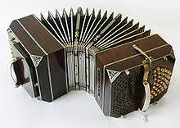

Figure 10: Bandonéon

# La Charte du (jeune) spectateur

***Annexe*** *réalisée à partir d'un outil créé par Emmanuelle This - CPDEM Var*

**Avant le spectacle : je me prépare !**

### *Objectifs :*

*Connaître les codes d'observation d’un spectacle, rappeler le cadre,  
préparer la venue des enfants au spectacle.*

### *Mise en place :*

*La charte peut être lue avec les élèves ou construite directement avec eux.*

Je suis bien informé(e) sur le spectacle que je vais voir (sujet, genre, éléments particuliers…).

Je découvre la salle – un lieu pas comme les autres – et je regarde les petits détails de l’architecture.

Je m’installe calmement et me prépare à vivre un moment agréable.

Je pense à aller aux toilettes…car pendant le spectacle, sortir de la salle fait du bruit !

### *Des questions préalables pour susciter l’attention :*

*« Tu devras me dire quel est ton passage préféré en essayant de dire pourquoi ! »*

*La question peut aussi porter sur le décor, les costumes, un chanteur, un danseur…*

*Se questionner sur ses préférences c’est faire des choix. Pour choisir on est obligé à la fois de s’impli-quer en tant que personne et de bien observer !*

**Pendant le spectacle : je profite !**

Je respecte le travail présenté par les artistes : ils ont beaucoup travaillé. Pour eux, la rencontre avec le public est importante. Ils ont même parfois le trac !

Je ne bavarde pas avec mes voisins parce que les bruits s'entendent sur scène ! Et cela gêne les autres spectateurs.

J’évite de gigoter sur mon siège…

J’ai le droit de ne pas aimer.

J’ai le droit de fermer les yeux.

J’ai le droit de penser à autre chose… de décrocher… puis j’essaie de suivre à nouveau le spectacle.

J’observe les petits détails (par exemple : décors, lumières, costumes, accessoires, expression des visages, sons, timbres, instruments…)

Je suis à l’écoute de mes émotions (joie, ennui, étonnement, tristesse, amusement…) pour pouvoir en parler ensuite avec les autres. Je n’exprime pas mes réactions pendant le spectacle !

Je relève et garde en mémoire 2 ou 3 éléments du spectacle qui m’ont vraiment plu (ou déplu !) afin d’en discuter plus tard.

**Et après le spectacle ?**

J’applaudis les artistes : c’est ma façon à moi de les féliciter et de les remercier.

Je réfléchis à ce que j’ai vu, entendu et compris ; je peux en parler avec les autres.

Je peux donner mon jugement (positif ou négatif) en argumentant.

Je respecte le jugement des autres : nous ne sommes pas forcément d’accord. Chacun ses goûts !

Je peux garder une trace du spectacle (programme, dessin, petit texte…)

**J’ai vécu l’aventure d’un spectacle !**

# Pistes d’exploration pédagogique

***Annexe*** *réalisée à partir d'un outil créé par Emmanuelle This - CPDEM Var*

Si l’accueil des enfants au concert est le moment privilégié de leur rencontre avec le spectacle vivant et les artistes, profiter pleinement de cette expérience, c’est aussi la préparer, apprendre à « aimer écouter », à découvrir la musique en train de se faire, les musiciens, les œuvres, les instruments… Le plaisir en est multiplié et le souvenir de cette expérience va au-delà d’une simple rencontre et participe à l’évolution de l’élève en tant que « spectateur éclairé ».

**Avant le spectacle**

• Pourquoi vais-je à un concert ? Que vais-je y découvrir ? Qui sont les artistes que je vais rencontrer ? Quelles règles vais-je devoir respecter ?

La préparation au spectacle est déterminante pour vivre pleinement l’expérience du concert.

**Après le spectacle**

• Procéder à une restitution du concert : exprimer son ressenti (à l’écrit, à l’oral, par le dessin, etc.) et l’argumenter fait partie intégrante de la formation du jeune spectateur

• Conserver une trace du concert (photos, dessins, écrits, etc.) afin que les élèves gardent un souvenir de leur parcours culturel

Tous ces éléments pourront être communiqués au chantier, qui les recevra avec grand intérêt !

**Avant ou après le spectacle**

• « Écoutes plaisir »

• « Écoutes approfondies »

• « Pour chanter à son tour »

• « Pratiques rythmiques »

**« Écoutes plaisir »**

Une musique peut être écoutée simplement pour le plaisir. On peut alors parler d’une écoute « offerte ». Placée en début ou en fin de journée, comme un moment de pause entre 2 activités, cette écoute aura pour objectif de créer une ouverture vers un artiste, un album, un style de musique… de donner envie d’écouter d’autres musiques, d’apporter des éléments de comparaison, de nourrir la culture de l’élève ! Les remarques spontanées de quelques élèves peuvent clôturer cette écoute.

**« Écoutes approfondies »**

Plus poussées et conçues dans le cadre d’une (ou plusieurs) séance(s) d’éducation musicale à part entière, ces « écoutes approfondies » auront pour objectif de développer les compétences de l’élève suivant 4 axes :

• Repérer des éléments musicaux caractéristiques de l’œuvre écoutée (instrument, voix, effets…)

• Analyser l’organisation de ces éléments (répétitions, procédés d’accélération, de rupture…)

• Aborder la question du ressenti et de l’imaginaire (caractère de l’œuvre)

• Saisir le sens de l’œuvre (en particulier lorsqu’il y a un texte) et sa fonction (danse, amusement, berceuse…) en comprenant dans quel réseau culturel elle prend place (style, époque…)

Selon l’âge des élèves et leurs acquis on développera plus ou moins l’étude de tel axe ou de tel autre. La 1ère écoute donnera lieu à des remarques spontanées d’élèves (j’ai entendu ceci, remarqué cela…). Les écoutes suivantes permettront de vérifier certaines de ces remarques ou d’attirer leur attention vers d’autres éléments par un jeu de questionnement. Les méthodes d’écoute « active » sont à privilégier pour dynamiser les séances et permettre aux élèves d’utiliser des réponses autres que verbales (je lève la main quand j’entends tel instrument ; je me déplace en marchant et m’arrête quand on retrouve le refrain ; je monte mon bras quand la musique est plus forte…).

**Grille d’écoute vierge :**

|  |  |
| --- | --- |
| **Qu’est-ce que tu entends ?**  • Voix d’homme, de femme, d’enfant ?  • Nombre de voix ?  • Sont-elles graves/aigues, douces/puissantes… ?  • Instruments ?  • Bruitages ou effets particuliers ?  • Mots ou phrases entendus ?  • Langue utilisée ?  • Pulsation marquée ou non ?  • Tempo lent ou rapide ?  • … | **Que ressens-tu en écoutant cette musique ? Que te donne-t-elle envie de faire ? À quoi te fait-elle penser ?**  • Est-ce joyeux, triste, mélancolique, drôle… ?  • As-tu envie de danser, rêver… ?  • Quelles images se forment dans ta tête ?  • Cela te fait-il penser à quelque chose que tu connais ?  • … |
| **Quelle organisation ?**  • Voix principale et chœur en accompagnement ?  • 2 voix en alternance ?  • Instrument soliste et autres en arrière-plan ?  • Entrée successive des instruments ?  • Systèmes de questions-réponses ?  • Répétition de certains éléments ?  • Structure : refrain + couplets ?  • La musique accélère ? ralentit ?  • Certains passages sont plus forts, d’autres plus doux ?  • … | **Sens, fonction et apport culturel**  • Comment comprendre le texte ?  • Sens de tel passage ?  • Thème abordé ?  • Pourquoi /pour qui le compositeur a-t-il écrit cette chanson ?  • Style de musique ?  • Inspiration ? reprise d’éléments connus ?  • Époque ?  • …  L’enseignant apporte ces éléments |

**« Pour chanter à son tour »**

On pourra s’appuyer sur les procédés musicaux relevés dans les morceaux écoutés afin de jouer avec sa voix et chanter de différentes façons. Cette situation de transfert est intéressante pour une bonne appropriation des notions musicales abordées.

On peut par exemple reprendre un chant connu de la classe en s’amusant à :

• **C**hanger la vitesse : chant lent, très très lent, rapide ou encore très très rapide

• **C**hanter de plus en plus vite ou au contraire, en ralentissant

• **C**hanter certaines parties avec une forte intensité, d’autres plus discrètement

• **D**iviser la classe en 2 groupes qui se répondent

• **F**aire une petite percussion régulière (mains, doigts, cuisses, pieds, instrument…) qui souligne la pulsation du chant interprété

**« Pratiques rythmiques »**

Quelques conseils pour la mise en œuvre à partir d’une musique écoutée :

• **R**echerche de la pulsation : demander aux élèves, pendant l’écoute, de trouver un geste régulier et silencieux qui accompagne la musique (petite tape sur la cuisse, dans la main, balancement du corps, de la tête, bouger son pied…ou même marcher sur la musique)

• **V**érifier qu’une pulsation commune se dégage au sein de la classe,

• **M**ême exercice, mais en produisant une percussion sonore (taper dans les mains, claquer des doigts pour les plus grands… trouver diverses percussions corporelles)

• **A**ider ceux qui n’arrivent pas à se synchroniser : en accompagnant leur geste (ne pas hésiter à tenir les mains de l’élève pour faire le geste avec lui) ; en marquant très nettement la pulsation avec un instrument de percussion (tambourin par exemple)

• **D**anser sur la musique pour ancrer corporellement cette pulsation

**Travail d’instrumentation :** quand la pulsation est installée, choisir quelques instruments qui joueront sur la pulsation en recherchant différents modes d’organisation (exemple : maracas sur les couplets, tambourins et claquements de main sur les refrains).

**Formules rythmiques :** un autre exercice consiste à ne « taper » que sur certains mots, ou sur des fins de phrases, ou entre 2 phrases musicales, créant ainsi des petits motifs rythmiques simples. On pourra là aussi commencer par des percussions corporelles et poursuivre avec une mise en œuvre instrumentale.

**Idée d’activité** :

Nul besoin d’instrument pour jouer de la percussion ! Avec la percussion corporelle on peut encourager les enfants à jouer et à expérimenter avec leurs corps : percussions aiguës avec les claquement de doigts et de langue, mediums en claquant des mains et sur les cuisses, graves en se tapant sur le ventre, la poitrine ou en tapant du pied.

Amusez-vous à créer des formules rythmiques que les enfants pourront jouer en groupe !



***ÉCOUTES MUSICALES :  
Concepts à construire, stratégies, capacités***

***Annexe*** *réalisée à partir d'un outil créé par Emmanuelle This - CPDEM Var Ouest*

*La rencontre avec des œuvres musicales :   
une chasse aux trésors inépuisable*

***Quelques préalables :***

Écouter, c’est aller chercher, chercher à entendre et non seulement percevoir.

« Écouter, réécouter l’œuvre… ce n’est pas exactement « s’y habituer », jusqu’à l’indifférence, la satiété ou l’allergie. C’est plutôt la connaître, la reconnaître, l’identifier, se l’identifier ; dépasser l’étrangeté, l’obscurité de la première approche pour se laisser gagner par un mystère fait à la fois d’évidence et d’inexpliqué » - Pierre Boulez

L’étude des œuvres peut être effectuée à partir d’une œuvre unique ou d’un ensemble d’œuvres défini par des critères communs (lieu, genre, auteur, mouvement…). Les œuvres sont analysées à partir de quatre critères au moins : formes, techniques, significations, usages. Bulletin officiel n° 32 du 28 août 2008 : Organisation de l'enseignement de l'histoire des arts

L’analyse doit toujours converger vers l’émergence du sens esthétique, de la pensée de l’artiste au moment de la composition de l’œuvre : pourquoi le compositeur a-t-il fait tel choix musical plutôt que tel autre ? Quel message a-t-il voulu faire passer ? Quelle image a-t-il voulu faire naître en nous ? Quelle sensation ? Quel sentiment ? Ainsi nous développerons le sens et le goût esthétique des enfants, nous donnerons du sens à l’analyse.

Les écoutes ritualisées sont la clé d’une véritable acculturation, d’un réel enrichissement de l’enfant.

**Les concepts à construire : 3 entrées pour écouter une œuvre :**

**1- Ce qui est objectif** (la connotation : les éléments sonores et leur organisation)

**2- Ce qui est culturel, contextuel** (genre /contexte / lien avec l’histoire des arts)

**3- Ce qui est subjectif** (la dénotation : ressenti et imagination, lien entre l’émetteur et le récepteur)

**1. Ce qui est objectif (la dénotation)**

**A- Repérage des éléments sonores (=matériaux) constitutifs de l’œuvre**

**Les éléments formels** (Quelles est la forme de l’œuvre ?)

• œuvre vocale a capella (il n’y a que des voix) ?

• œuvre vocale et instrumentale ?

• œuvre instrumentale ? électro-acoustique ?

**# Quelle que soit l’œuvre (vocale ou instrumentale), on peut analyser et identifier :**

**Les caractéristiques du son**

• hauteur : grave / medium / aigu ?

• intensité : piano / mezzo-forte / forte ?

• durée (d’une note / d’un silence / d’une œuvre)…en lien avec le rythme

• timbre ( de la voix ou d’un instrument de musique) : doux ? rugueux ?

**Les éléments mélodiques** (ce que l’on peut chanter)

• Est-ce qu’une mélodie particulière se dégage de l’œuvre ? est-elle facilement identifiable ?

• Semble-t-elle écrite ? improvisée ?

• Comment est-elle orchestrée ? voix / instrument / famille d’instruments

**Les éléments rythmiques** (Comment la musique se déroule-t-elle dans le temps ?)

• pulsation : repérable / non repérable

• tempo : lent / modéré / rapide

• rythme : retour régulier d’une cellule rythmique caractéristique

• swing (lien entre la pulsation et le rythme) : dansant/ chaloupé…

**Les éléments concernant le tissu sonore** (Quelle est la densité du tissu sonore, sa texture ?)

• est-il faiblement rempli (peu de sons en superposition ou en succession) ?

• Est-il fortement rempli (beaucoup de sons en superposition ou en succession) ?

**# Lorsqu’il s’agit d’une œuvre vocale, on peut analyser et identifier d’autres éléments :**

• Le texte : langue ? sujet ? effets ? sonorités particulières ? jeux vocaux (ex : scat dans le domaine du jazz) ?

• Quel rapport existe-t-il entre le texte et la musique ? quel sens particulier la musique donne-t-elle au texte ?

• S’agit-il d’une polyphonie (plusieurs sons superposés) ? ou d’une monodie (unisson) ?

• Type de formation : 1 seule voix ? duo ? trio ? quatuor ? chœur ?

• Voix d’homme ? de femme ? d’enfant ?

• Registre de la voix ?

• Voix d’homme, du plus grave au plus aigu : basse, baryton, ténor, haute-contre (ou contreténor)

• Voix de femme, du plus grave au plus aigu : alto, mezzo-soprano, soprano

• Timbre de la voix (couleur, grain particulier) : doux ? suave ? rugueux ? nasillard ? chaud ?

• Jeu et interprétation : comment la voix est-elle utilisée ? (ex : la voix imite parfois un instrument)

**# Lorsqu’il s’agit d’une œuvre instrumentale, on peut analyser et identifier d’autres éléments :**

• Type de formation : 1 seul instrument ? duo ? trio ? quatuor ? musique de chambre ? orchestre ? fanfare ?...

• L’orchestre est-il au service d’un soliste ?

• Quel(s) instrument(s) peut-on identifier ?

• À quelles(s) famille(s) appartiennent-ils ?

• Timbre des instruments (couleur, grain particulier) : doux ? suave ? rugueux ? nasillard ? chaud ?

• Jeu et interprétation : comment les instruments sont-ils utilisés ? (ex : pizzicato, staccato du violon)

**B- Analyse de l’organisation des éléments sonores**

**Les éléments liés à l’organisation des lignes mélodiques ou du tissu sonore :**

• Y a-t-il des répétitions ? des éléments qui sont repris en étant transformés ?

• Y a-t-il succession ? simultanéité ? superposition de certains éléments ? tuilage ?

**Les éléments liés à la structure**

• un thème se dégage-t-il ?

• thème et variations sur ce thème ?

• alternance de thèmes ? ABAC, AABB, etc…

• alternance couplets / refrains (forme rondo) ?

• questions / réponses (jeux d’échos) ?

**Les éléments liés aux nuances**

- Nuances au niveau de l’intensité :

• forte / piano en alternance ?

• dynamique : crescendo ? decrescendo ?

- Nuances au niveau de la hauteur :

• aigu / grave en alternance ?

• dynamique : ascendante (du grave vers l’aigu) ou descendante (du grave vers l’aigu) ?

**2. Ce qui est culturel, contextuel**

**Les éléments contextuels peuvent être culturels et historiques.** Chacun est influencé par ses propres références culturelles.

• contexte et destination : où ? quand ? pour qui ? pour quoi ?

• œuvre profane ? religieuse ?

• musique savante ? populaire ? traditionnelle ?

• rock ? jazz ? sonate ? concerto ? opéra ?...

**3. Ce qui est subjectif (la connotation)**

En toute œuvre, il y a un émetteur et un récepteur. L’émetteur n’est pas forcément censé savoir à qui il s’adresse ; le récepteur quant à lui est conditionné par son envie d’entendre (Cf. l’acte d’écoute décrit par Roland Barthes, dans l’Obvie et l’Obtus). Il recrée dans son oreille ce qu’il a perçu, à travers sa propre histoire. Parfois il n’y a pas de liaison entre l’émetteur et le récepteur…

• que ressent-on (émotion) ?

• quel sentiment éprouve-t-on ?

• à quoi cela fait-il penser (mise en réseau avec d’autres œuvres connues ou imagination) ?

• aime-t-on ? oui ? non ? pourquoi ?

**Comment développer des stratégies d’écoute ?**

Dans un souci de démarche active, on veillera à adapter la mode de réponse au paramètre que l’on veut traiter. Différentes réponses sont possibles :

• verbales (ou écrites) : « voici ce que j’ai entendu, ressenti …cela me fait penser à… »,

• corporelles (codage corporel, déplacement, mouvement…),

• vocales (jeux vocaux ou reproduction de thème),

• instrumentales (percussions corporelles, jeu instrumental),

• graphiques (codages divers)

**Présentation des différents temps ou séances :**

|  |  |  |  |
| --- | --- | --- | --- |
|  | | | **Questionnement** |
| Phase de connotation :  Subjective | 1 | Découverte | Écoute libre et non commentée de l’extrait |
| 2 | Le ressenti | Qu’as-tu ressenti ?  Qu’avais-tu envie de faire ? |
| 3 | L’imaginaire | Qu’as-tu imaginé ?  Quelle histoire ou quel tableau aurais-tu peint ? |
| Phase de transition | 4 | Les références culturelles | Que sais-tu déjà ?  Qu’est-ce qu’on t’en a déjà dit ?  A quoi cela te fait-il penser ? |
| 5 | Premier apport de connaissances de l’enseignant  Et/ou recherche d’informations | |
| 6 | Synthèse intermédiaire | |
| Phase de dénotation : objective | 7 | Le contenu textuel  (Facultatif) | Qu’as-tu entendu, reconnu ?  De quoi cela parle-t-il ? |
| 8 | Le contenu musical | Qu’as-tu entendu, reconnu ? |
| Phase de bilan | 9 | Nouvel apport de connaissances de l’enseignant  Et/ou nouvelle recherche d’informations | |
| 10 | Synthèse finale | |

Au début de chaque séance ou temps, vous proposerez une nouvelle écoute silencieuse, qui sera orientée par un questionnement différent, propice à la relance de la motivation.

Pensez toujours à respecter le rituel des temps de silences :

• **U**n premier tout de suite avant l’écoute - celui de l’apaisement et de l’anticipation,

• **U**n autre, tout de suite après l’écoute - celui de l’émotion, de la réflexion et de la préparation des interventions.

PLUS D’INFORMATIONS

**LE CHANTIER, CENTRE DE CRÉATION DES NOUVELLES MUSIQUES TRADITIONNELLES & MUSIQUES DU MONDE**

**Le Chantier**, Centre de création des nouvelles musiques traditionnelles et musiques du monde, valorise la diversité de ces esthétiques par des actions de création, de diffusion, de sensibilisation et de réflexion. Il accueille des artistes ou des ensembles musicaux en résidence de création.

[**WWW.LE-CHANTIER.COM**](http://WWW.LE-CHANTIER.COM)

[le-chantier(@)le-chantier.com](mailto:le-chantier(arobase)le-chantier.com)  
+33 (0)4 94 59 56 49

Fort Gibron BP 24 83570 CORRENS